Na tom pražským mostě

Pracovní list je určen žákům 1.–3. tříd. Děti budou potřebovat psací potřeby a pastelky. Seznámí se s písní Na tom pražským mostě.
Hýbánky: Na tom pražským mostě

________________________________________________________
- Podívejte se na video a napište, co se stane rostlině, když ji nikdo nezalije?

……………………………………………………………………………………………………………………
- Nakreslete vedle sebe dva obrázky, kde na prvním obrázku bude zalitá květina a na druhém obrázku bude rostlina nezalitá.

- Jakou svou částí rostlina přijímá vodu?

..................................................................................................................................................
- Co, kromě vody, potřebují rostliny ke svému životu?

........................................................................................................................................................
- Ve videu se děti při rozcvičce některých rostlin zbavují. Vzpomenete si, jak se rostlinám, které na zahrádce nechceme, říká?

........................................................................................................................................................

- Pod každé slovo napište takové, které se bude k hornímu slovu rýmovat:
most | čepice | pes | bledule | mrak

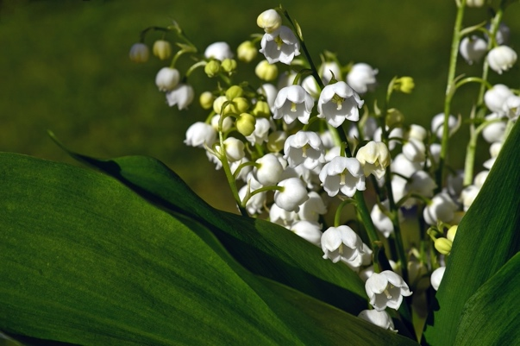
- V písničce děti trhají konvalinku. Zjistěte o této květině více a řekněte, jestli byste ji také trhali. Zdůvodněte proč.

…………………………………………………………………
…………………………………………………………………
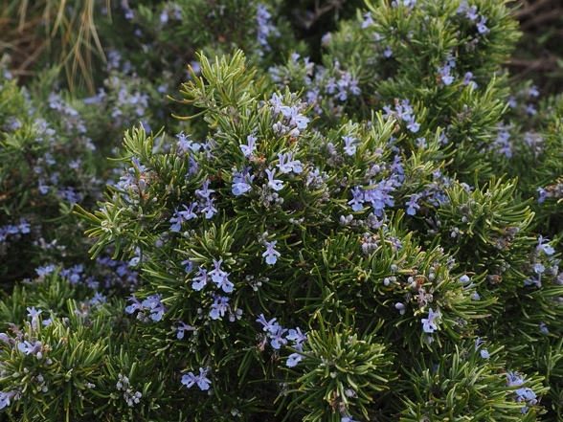
- Možná znáte stejnou písničku, ale na mostě roste místo konvalinky rozmarýna. Zjistěte o této květině více a řekněte, jestli byste ji také trhali. Zdůvodněte proč.

…………………………………………………………………
…………………………………………………………………

Co jsem se touto aktivitou naučil/a:
………………………………………………………………………………………………………………………………………………………………………………………………………………………………………………………………………………………………………………………………………………………………………
Autor: Zuzana Cháberová
Toto dílo je licencováno pod licencí Creative Commons [CC BY-NC 4.0]. Licenční podmínky navštivte na adrese [https://creativecommons.org/choose/?lang=cs].
Zdroj: https://pixabay.com/cs/photos/rozmarýn-kvete-modrý-fialový-1090418/, https://pixabay.com/cs/photos/konvalinka-convallaria-chřest-4175677/

